История моей семьи в годы Великой Отечественной войны
Бушуйкин Александр Георгиевич
(20.09.1908-20.08.1988)

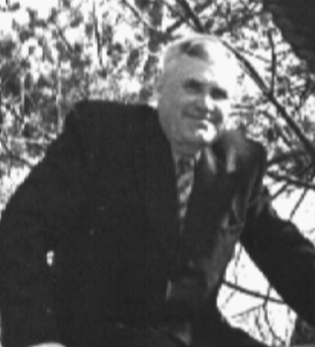
Мой прадед по маминой линии – Бушуйкин Александр Георгиевич – участник Великой Отечественной войны.
Он родился в селе Починки Нижегородской области в семье из 7 человек. С ранних лет работал на конюшне до момента, полностью изменившего его жизнь. В возрасте 17 лет Александр Георгиевич приходит на железнодорожную станцию работать рядовым железнодорожником. Далее следует служба в армии, после которой молодой Александр попадает в Казань на железнодорожную станцию Юдино.
Работать он начинает, выполняя самую грязную работу, но внутренний дух и стремление к совершенству быстро помогают Александру получить первую «стоящую» должность – инженера-проектировщика.
В возрасте 31 года Бушуйкина Александра Георгиевича назначают на должность начальника железнодорожной станции Юдино, также именуемую как железнодорожный узел Казанского отделения Горьковской железной дороги или железнодорожные врата Казани. Поначалу молодому руководителю приходится нелегко, но корреляция железной воли и желания самосовершенствования берет свое. Долгое время станция функционирует подобно часам.
Великая Отечественная война не обходит Бушуйкина стороной. Высшим командованием было принято решение оставить ценные кадры на местах вместо призыва на фронт. Так, Александр Георгиевич продолжает руководить станцией Юдино, как одним из стратегических ж/д узлов СССР.
В 1944 году на станции происходит авария, которая влечет за собой задержку военного эшелона на 40 минут. Утверждение «война не терпит отлагательств» играет ключевую роль в судьбе Бушуйкина. Верховное Главнокомандование СССР отправляет запрос на станцию и требует присутствия начальника станции на разбирательстве в Москве для разъяснения причин задержки товарного поезда, груженого военной техникой.
Ни для кого не секрет, что такого рода «призывы» в годы Великой Отечественной войны были чреваты расстрелом, поэтому Александр Георгиевич прощается со своей семьей, готовясь к худшему, и едет в Москву. Но начальнику станции «улыбается удача»: министр, ответственный за решение военных вопрос в сфере железных дорог, оказывается давним товарищем и сослуживцем Александра, что, фактически, спасает его от наказания.
Впоследствии, Бушуйкин Александр Георгиевич удостаивается почетного звания Героя Социалистического труда и заслуженного железнодорожника. Также его фото висит на доске почета ДК железнодорожников в Юдино.

Данилин Владимир Александрович, группа 4114

